|  |  |  |  |  |  |  |  |  |  |  |  |  |  |
| --- | --- | --- | --- | --- | --- | --- | --- | --- | --- | --- | --- | --- | --- |
| |  |  | | --- | --- | |  |  | | МИНОБРНАУКИ РОССИИ | | | | Федеральное государственное бюджетное образовательное учреждение  высшего образования  **«МИРЭА – Российский технологический университет»**  **РТУ МИРЭА** | | | |  | | | | | |
|  | | |
|  | Институт информационных технологий (ИТ) |
|  | Кафедра вычислительной техники (ВТ) |

|  |  |
| --- | --- |
| **ОТЧЕТ ПО ЛАБОРАТОРНЫМ РАБОТАМ** | |
| **по дисциплине** | |
| **«Архитектура ВМиС»** | |
|  | |
| Выполнил студент группы ИКБО-08-18 | *Валяев Д.А.* |
| Принял ассистент кафедры ВТ | *Пономарев А.Н.* |

|  |  |  |
| --- | --- | --- |
| Лабораторные работы выполнены | «__»_______2020г. | *(подпись студента)* |
|  |  |  |
| «Зачтено» | «__»_______2020г. | *(подпись руководителя)* |

Москва 2020

Лабораторная работа №1

**Виртуализация: установка и настройка операционной системы UbuntuLinux на виртуальной машине OracleVirtualBox**

Задание:

Перед выполнением лабораторной работы следует ознакомиться с архитектурой операционной системы Linux, представленной в приложении. По окончании необходимо ответить на контрольные вопросы по теме лабораторной работы.

Для выполнения лабораторной работы необходимо скачать с официального сайта компании Oracle дистрибутив виртуальной машины VirtualBox и выполнить установку скачанного дистрибутива на компьютер. После установки необходимо с помощью инструментов, предоставляемых VirtualBox создать и настроить виртуальную машину, и установить на нее операционную систему Ubuntu Linux. Дистрибутив для установки необходимо скачать из интернета. В процессе создания виртуальной машины необходимо определить расположение файлов виртуальной машины на компьютере, выделить объем оперативной памяти, видеопамяти, жесткого диска, необходимых для функционирования устанавливаемой операционной системы. Задать количество ядер центрального процессора, используемых виртуальной машиной и предельный уровень загрузки процессора. При установке операционной системы необходимо задать способ разбиения жесткого диска на логические разделы.

Ход выполнения работы:

1. Скачиваем дистрибутив Oracle VirtualBox

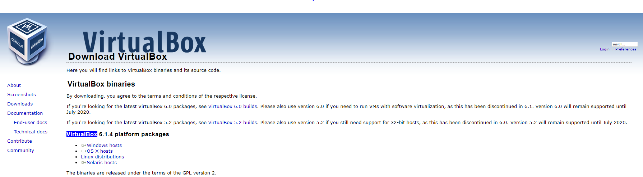

Рис. 1 – Официальный сайт для загрузки дистрибутива Oracle VirtualBox

1. Установка Oracle VirtualBox на компьютер

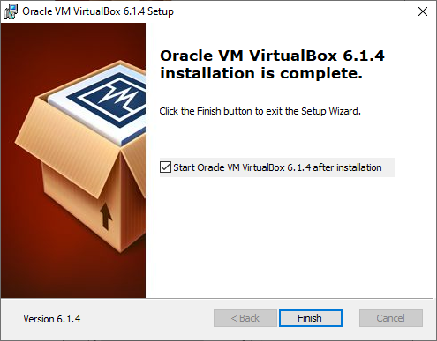

Рис. 2 – Завершение установки Oracle VirtualBox

1. Получить дистрибутив операционной системы Ubuntu Linux

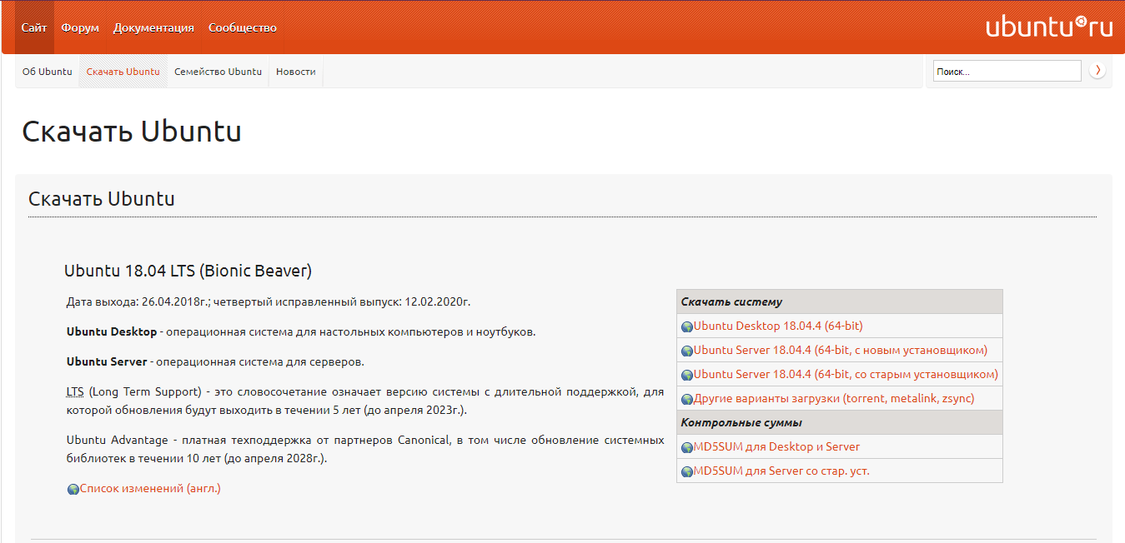

Рис. 3 – Официальный сайт для скачивания дистрибутива Ubuntu Linux

1. Создать и настроить виртуальную машину

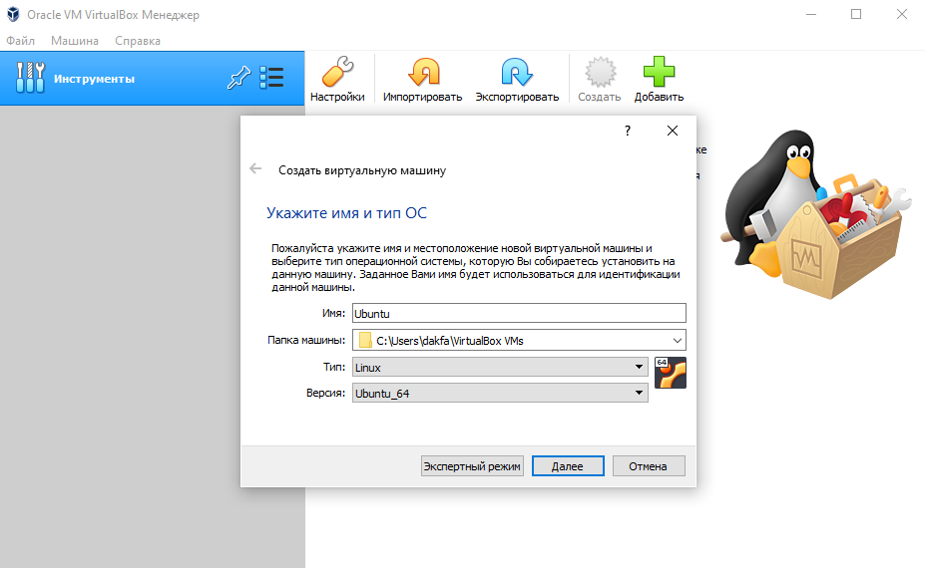

Рис. 4 – Создание новой виртуальной машины VirtualBox

1. Подготовка виртуальной машины к установке операционной системы

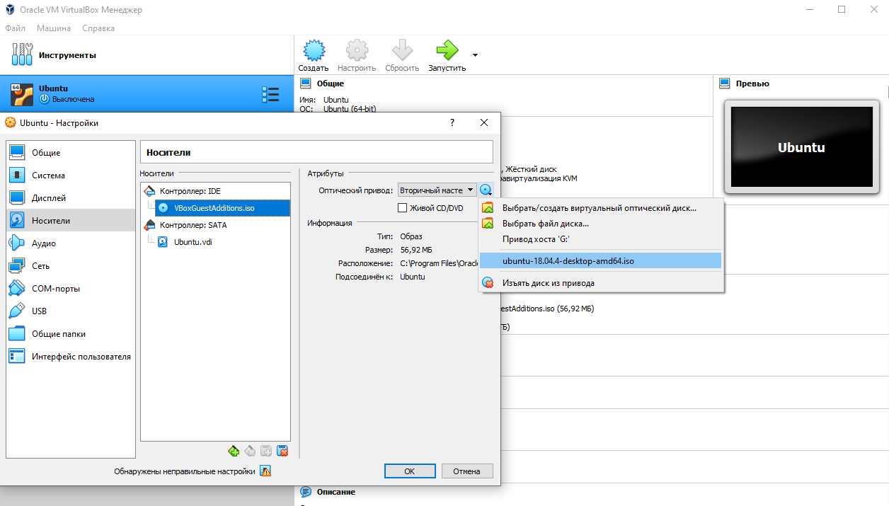

Рис. 5 – Выбор носителя для виртуальной машины VirtualBox

1. Установка операционной системы Ubuntu Linux на виртуальную машину

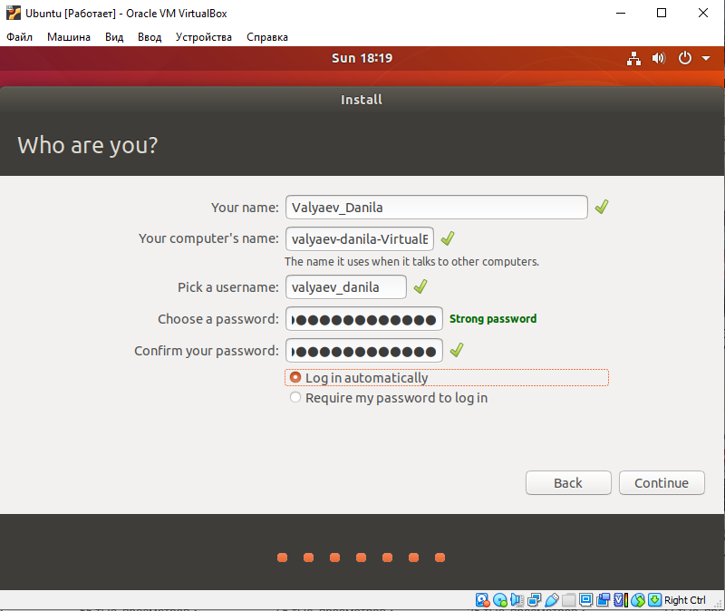

Рис. 6 – Создание учетной записи системы Ubuntu Linux

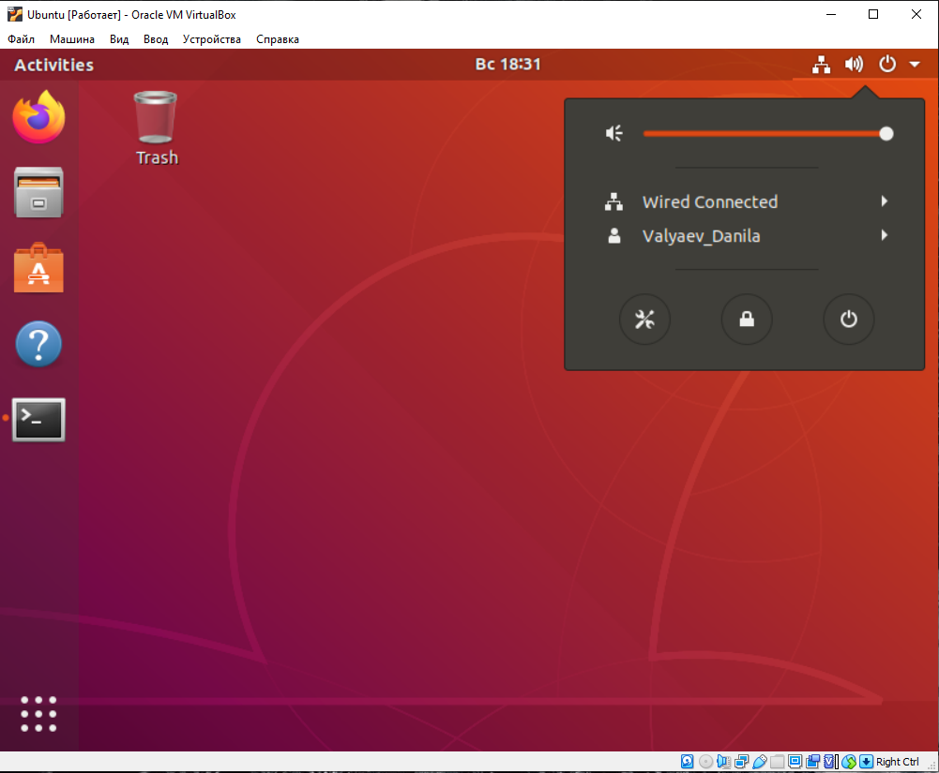

Рис. 7 – Рабочий стол Ubuntu Linux

Вывод:

В данной лабораторной работе мы установили и настроили Oracle VirtualBox, получили навык в создании виртуальной машины, а так же установки операционной системы Ubuntu Linux.

Лабораторная работа №2

**Файловая система: изучение команд работы с файлами и каталогами**

Задание:

Изучение команд операционной системы GNU Linux по работе с элементами файловой системы, а также создание, изменения, манипулирование и удаление файлов и каталогов в среде, установленной и настроенной в процессе выполнение лабораторной работы №1

Ход выполнения работы:

1. Создание родительского каталога

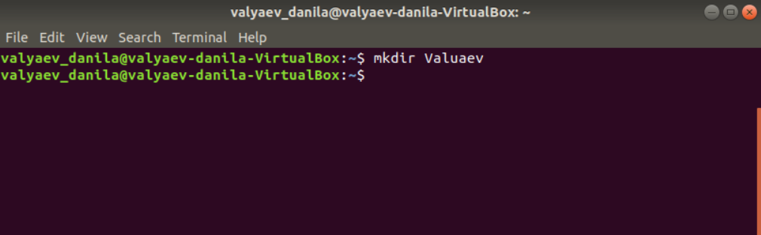

Рис. 1 – Создание родительского каталога

1. Создание структуры каталогов

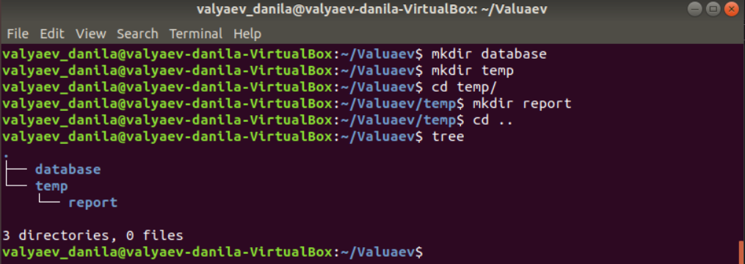

Рис. 2 – Создание структуры каталога

1. Переход межу каталогами

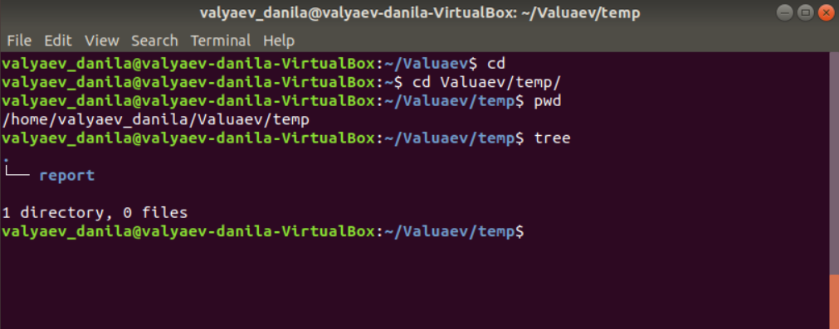

Рис. 3 – Переход между каталогами

1. Создание файла с помощью текстового редактора

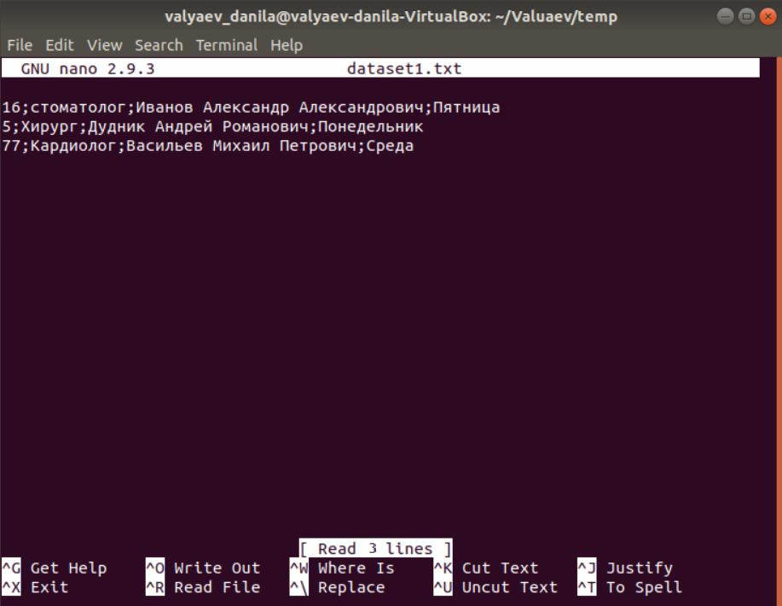

Рис. 4 – Создание файла с помощью встроенного текстового редактора

1. Создание файла с помощью конвейера команд

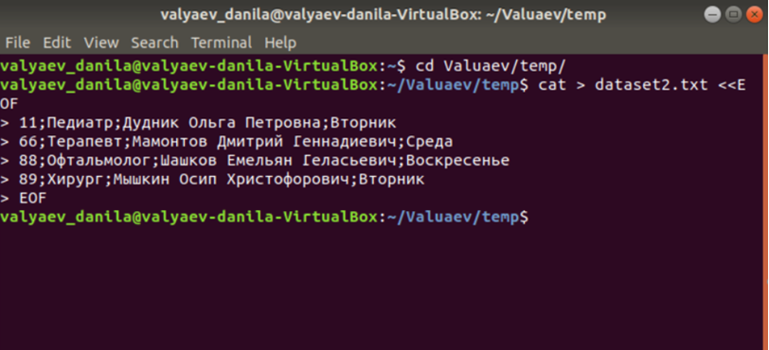

Рис. 5 – Создание файла с помощью конвейера

1. Создание файла с помощью перенаправления

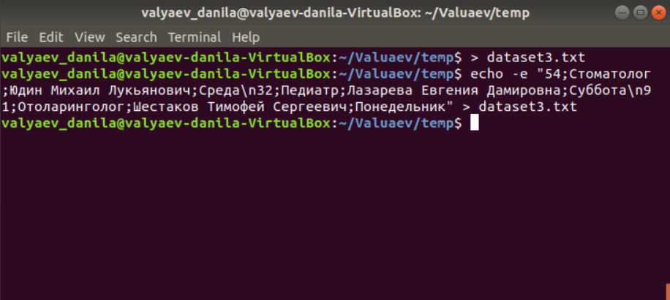

Рис. 6 – Создание файла с помощью перенаправления

1. Вывод содержимого файлов

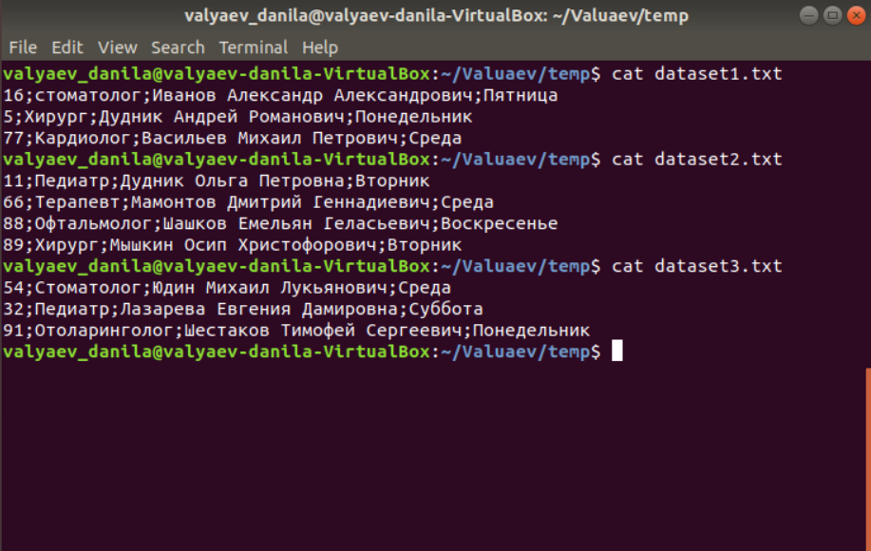

Рис. 7 – Вывод содержимого файлов

1. Объединение файлов

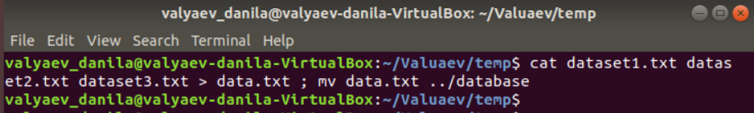

Рис. 8 – Объединение и перенос файлов

1. Переход в database

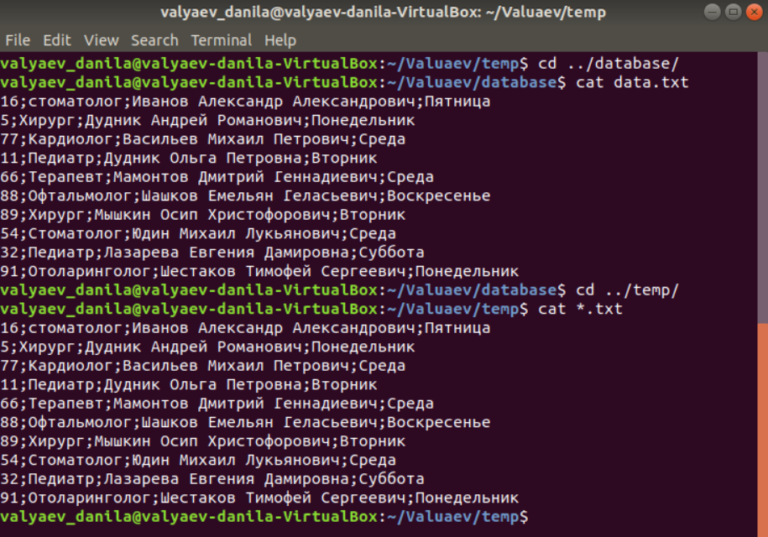

Рис. 9 – Сравнение файла data.txt с файлами, созданными ранее

1. Подсчитать количество строк файла data.txt

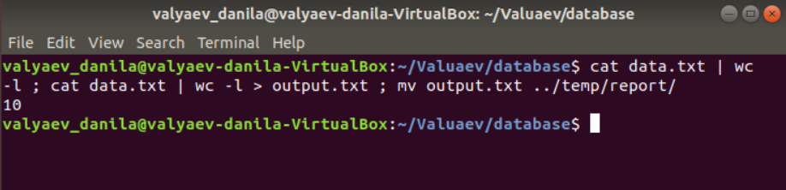

Рис. 10 – Подсчет количества строк в файле

1. Добавление записей в файл

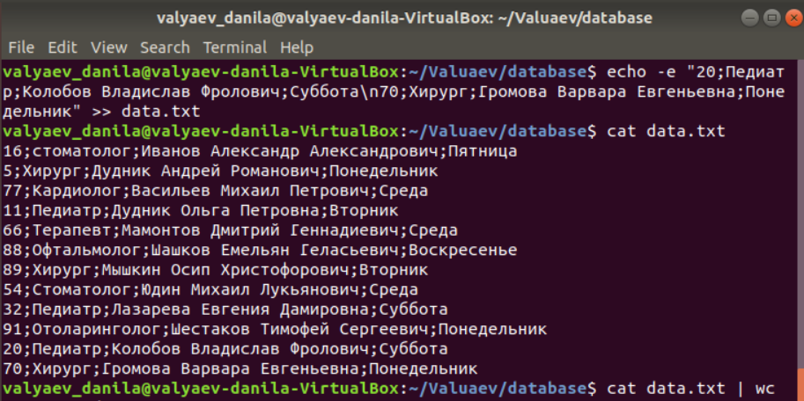

Рис. 11 – Добавление записей в файл data.txt

1. Повторный подсчет строк в файле

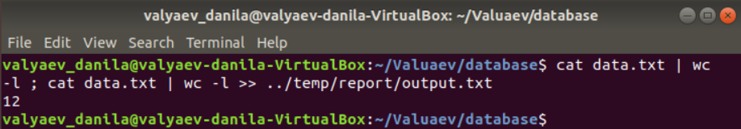

Рис. 12 – Пересчет количества строк в файле data.txt

1. Фильтрация данных в файле

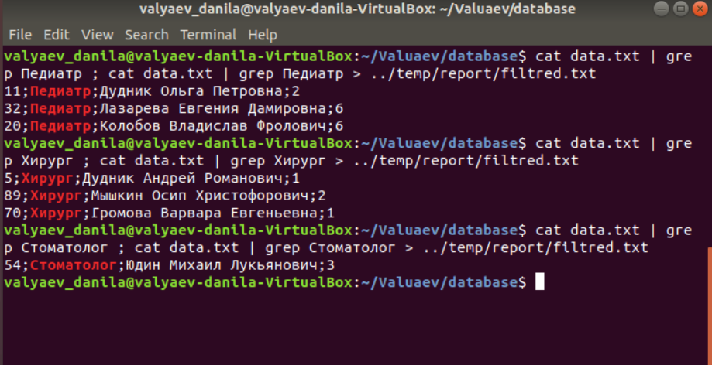

Рис. 13 – Фильтрация данных в файле data.txt

1. Сортировка данных в файле

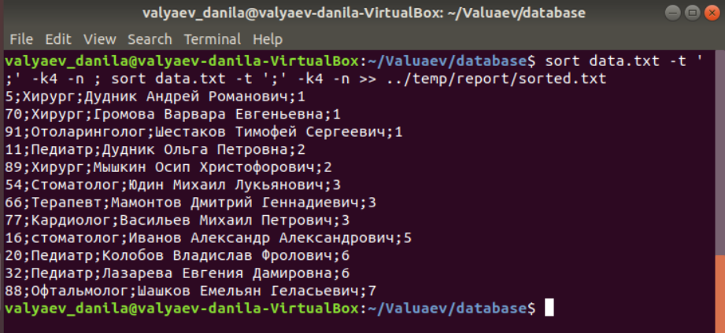

Рис. 14 – Сортировка данных в файле data.txt

1. Фильтрация с сортировкой данных в файле

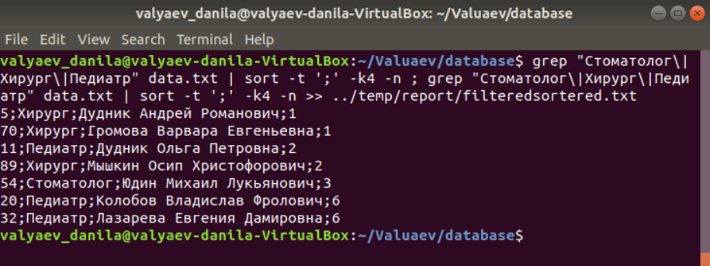

Рис. 15 – Фильтрация с сортировкой data.txt

1. Вывод календаря на экран

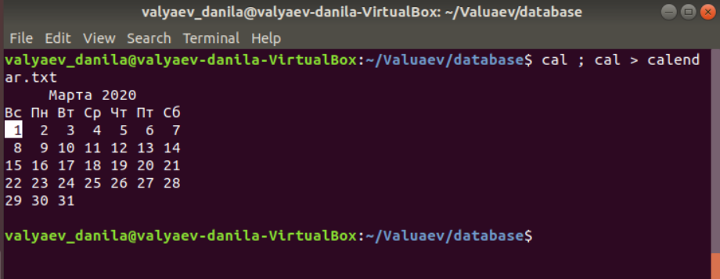

Рис. 16 – Вывод календаря в терминал

Вывод:

В данной лабораторной работе мы приобрели навыки работы с терминалом операционной системы Ubuntu Linux.